硕 士 研 究 生 读 书 报 告



题目 移动平台真实感光照技术

作者姓名 陈艳蕾
作者学号 21651147
指导教师 李启雷
学科专业 软件工程
所在学院 软件学院
提交日期 二○一六年十二月

Photorealistic Illumination on Mobile Device

A Dissertation Submitted to
Zhejiang University
in partial fulfillment of the requirements for
the degree of
Master of Engineering

Major Subject: Software Engineering
Advisor: Li Qilei

By
Chen Yanlei
Zhejiang University, P.R. China
2016

摘要
计算机图形学自诞生之日起，经历了飞速的发展，人们对画质的要求越来越高，因此产生了真实感渲染技术。真实感渲染技术囊括了物体的建模、纹理材质、光照阴影和后期特效渲染等多个方面，良好的光影效果可以使场景变得逼真，所以光照技术被认为是真实感渲染技术的关键所在。同时，近年来移动设备发展趋势越来越快，无论硬件还是软件都得到了巨大的提高，移动设备已经逐渐能够满足接近PC级渲染效果的要求。
本文主要介绍了图形学渲染管线相关的基本理论，比较了几种基本的光照模型，重点描述了一种光线追踪的算法流程，包括原始光线采样、可见性测试、颜色计算、散射处理、阴影生成等。

关键词：真实感渲染，光照模型，光线追踪，移动设备

Abstract
Computer Graphics hac experienced rapid development in recent years, a lot of new technology has born, and photorealistic rendering is one of them. A perfect lighting effect can make the model becomes realistic, so lighting technology is considered the key to photorealistic rendering technology. At the same time, In recent years, the trend of mobile devices becomes faster and faster, not only hardware but software have been greatly improved, mobile devices have been gradually able to meet the requirements of close to PC-level renderings.
This paper introduces the basic theory of graphics rendering pipelines, and compares several basic illumination models, emphatically describes the algorithm flow of ray tracing, which includes Raw Ray Sampling, Visibility Testing, Color Computing, Scattering Treatment, Shadow Generation and so on.

Keywords：photorealistic rendering, illumination model, ray tracing, mobile devices

1引言
计算机图形学自从1963年诞生之日，到现在已经经过了50多年的发展，计算机图形学及其衍生出来的许多技术也普遍地应用于许多产品的设计、培训模拟、音乐视频和电视广告产品、动画、影视产业、数据分析、科学研究以及其他众多领域之中。其中，真实感渲染技术一直是学者们追捧的对象。真实感图形学囊括了物体的建模、纹理材质、光照阴影和后期特效渲染等多个方面。针对光影效果的建模是真实感渲染技术领域的基础和精髓，任何不同的光影效果都可以给模型带来不同的质感表现，而这些细微的差异就造就了模型的高度逼真。自然界中的光照相当复杂，经过简化后形成了一些常见的光照模型。这些模型经过长期的发展，在PC端上已经可以表现出很好的效果，但是在移动设备上的应用还刚刚开始。
移动设备的迅猛发展，带动了如高通、Intel、苹果等厂家的嵌入式处理器运算能力，真实感渲染技术也开始在移动领域开花结果。目前，在我们常用的智能手机上已经有了为图形渲染任务专门配备的图形处理单元GPU，让图形渲染脱离了传统的固定管线束缚，实现了可编程的渲染管线，更加方便开发者对渲染效果进行控制，从而大大提高了渲染场景的真实度。
同时，自从GOOGLE推出它的Android系统后，Android平台迅速占领了移动设备的半壁江山，面向Android设备的应用开发在很长一段时间里必然是移动应用开发的主流。GOOGLE为Android系统配备了OpenGL的移动版本OpenGL ES，OpenGL ES虽然是Open GL的裁剪版本，但是其2.0版本采用的是可编程渲染管线，渲染能力大大的提高，可以出色的完成一些复杂场景的真实感模拟效果，所以研究面向Android设备的真实感光照技术是非常有意义的。

2 相关理论基础
2.1 图形学相关理论
2.1.1 渲染流水线
当今工业制造基本上都采用流水线的生产方式，图形的渲染过程也是类似，称作“渲染流水线”，又叫“渲染管线”，是显卡内部基于信号独立的可并行处理单元。每道工序之间是有严格顺序的，前一阶段的结果作为输入，本阶段的输出作为下一阶段的输入，如此往复下去。但是每一阶段是可以并行处理的，即同一个阶段的同一时刻有很多处理单元同时工作，互相不干扰，共同完成工作任务。在 GPU无法实现可编程之前，三维图形的渲染流程是固定不变的，有固定的阶段，有固定的次序，此称作“固定管线”。随着GPU的功能不断丰富，为了实现更加复杂真实的特效，渲染流程的某些阶段不再固化，允许程序员按照自己的意愿实现该阶段的功能，给予了程序员很大的编程自由，此称作“可编程管线”。
概念层面上，渲染流水线可以分为三个阶段：应用阶段（Application Stage）、几何阶段（Geometry Stage）、光栅化阶段（Rasterizer Stage）。如图2-1。
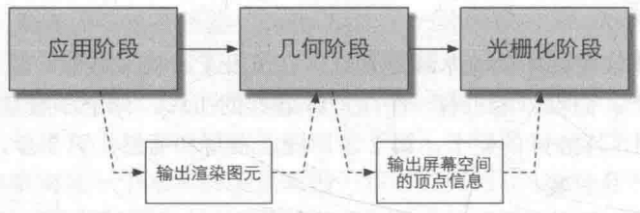
图 2-1
其中，几何阶段和光栅化阶段可以分成若干更小的流水线阶段（图2-2），这些流水线阶段由GPU来实现，每个阶段GPU提供了不同的可配置性或可编程性。
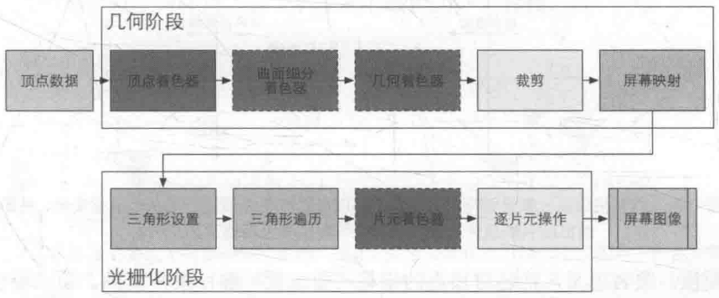
图2-2
（1）顶点处理（Vertex Transformation）
渲染流水线第一个处理的就是顶点。其从XNA程序收到的输入信息是一个顶点的信息集合，包括但是不限于以下元素：空间位置、位置变换矩阵、法线、纹理坐标、顶点颜色等。接下来在每个顶点上进行一连串的数学运算，通常的主要工作有：
- 利用模型视图矩阵和投影矩阵信息实现顶点位置变换
- 法线变换
- 计算每个顶点的光照
- 赋予每个顶点纹理坐标
当然，不一定非要完成上面的所有工作，可以按照程序需求自由选择实现其中的某几种。可以清晰地看出，上面的工作核心思想是“变换”，所以程序员可以按照渲染需求执行许多固定管线无法完成的任务，例如：固体变形、骨骼动画、粒子运动等炫酷效果。
（2）片段着色（Fragment Texturing and Coloring）
当经过上述后，得到的输出信息送入第二阶段图元装配与光栅化（PrimitiveAssembly & Rasterization）进行处理，将会依据几何图元分类信息把顶点装配成相应的几何图元，确定覆盖的像素范围，并依据顶点颜色等信息进行插值操作，确定各个覆盖点的状态。第二阶段最终得到的就是一定数目的片段（Fragment）。一个片段含有两个信息，一是与之关联的点位置，二是经过插值的一些信息：颜色RGBA、深度depth、法线 normal、一个或多个纹理坐标coordinates等，所以片段并不等于像素。二者确切的关系是：一个片段含有确定一个特定像素所需的状态和信息，也就是说，一个片段经过片段着色（Fragment Texturing and Coloring）阶段处理后将形成一个对应的像素。二者关系的描述反映了本阶段的主要工作和功能。可编程片段着色阶段在整个渲染流水线上处于一个至关重要的位置，很多特效都可以在该阶段实现，例如，改变像素的深度，进而决定该像素能否被绘制；实现某些特定效果，像色彩增强、雾化、凹凸贴图等等。

2.1.2 Shader语言
起初开发人员使用汇编语言实现一些复杂的效果。汇编语言虽然能够在离硬件最近的层次直接控制硬件工作，而且具有执行速度快、占用内存少等优点，但是用其编写程序过程繁杂，而且编写出来的程序难懂，维护起来耗时耗力，最致命的是其依赖图形硬件，阻碍了可编程能力的充分发挥，于是高级着色语言应运而生。现如今，最常用的Shader语言有3种：
- NVIDIA 版本的CG（C for Graphics）
- 基于Direct3D的HLSL（High Level Shader Language）
- 基于 OpenGL/Open GL ES的GLSL（Open GL Shading Language）

2.1.3 移动设备的图形库
随着现代硬件工艺的飞速发展，手机、平板电脑等移动设备的性能得到了成倍的增长，手机也不单单局限于通信等基本功能，多样化、娱乐化已经是手机的一个主流方向，手机3D游戏、产品模型展示、场景导航系统等已经在向移动领域渗透。在这种环境的要求下，Khronos 组织发布了三维图形 API OpenGL 的嵌入式版本 OpenGL ES（Open GL for Embedded Systems）
OpenGL ES是OpenGL图形API的一个子集，它主要是为手机、平板、PDA等移动设备而设计的，设计者为它裁去了OpenGL中许多不是必须存在的特性，优化了绘制流程，如：去除了处理顶点数据的gl Begin、gl End操作，保留了功能相近的gl Vertex Point等操作；去除了GL_QUADS（四边形）与GL_POLYGONS（多边形）绘制模式。OpenGL是通过实现对应与具体操作系统的窗口系统来达到硬件无关性要求的，而OpenGL ES与底层本地系统的桥梁就是EGL。EGL的作用是管理图形渲染的上下文（Rendering Context）、创建“画布”（Surface）以及维护帧缓存（Frame Buffer），实现一个高性能、快速的渲染环境。
OpenGL ES经过多年的维护与推广，目前使用的主要有两个版本：OpenGL ES 1.X和OpenGL ES 2.X。两个版本最大的区别在于渲染管线上的不同，ES2.0采用的是可编程渲染管线，而“可编程”这点就体现在对着色器的支持上。
OpenGL ES 2.X中使用了顶点着色器（Vertex Shader）和片段着色器（Fragment Shader）分别对顶点和片段进行处理。
（1）顶点着色器
顶点着色器是一个数据处理单元，开发人员可以编写顶点着色程序控制顶点的变换、光照、材质等与顶点相关的操作。它的工作流程为：首先将原始的顶点数据传给顶点着色器，开发者编写顶点着色程序对这些数据进行处理并产生顶点位置、纹理坐标、顶点颜色等信息，然后将这些信息传递到下一步图元装配中。原来固定渲染管线中的顶点变换和光照计算被顶点着色器取代后，开发人员获得了更多的主动权，程序也能够变得更加灵活，他们可以按照自己的需求进行顶点变换，还能开发出更加复杂、更加真实的光照效果。
（2）片段着色器
片段着色器同样是一个可编程的数据处理单元，只不过它处理的数据不是顶点而是片断。从上图中可以看出，片段着色器代替了纹理贴图、颜色求和以及雾计算等阶段。在片段着色器中，开发人员可以处理的操作包括：提取纹理单元、计算雾的颜色、主颜色和辅助颜色汇合等。片段着色器要为每个光栅化产生的片段都执行一次，然后计算出每个片段的颜色并传递给后续阶段，比如：裁剪操作、深度测试、抖动等。

2.2 真实感光照效果
2.2.1光照效果影响因素
影响物体表面光照效果的因素是多种多样的，比如光源的颜色、位置、材质对光能的吸收等，这些因素共同作用才产生了现实中的光影效果，本节列举了其中部分，也是影响场景光照真实感的最主要因素。
（1）光源的类型
点光源是最简单的光源模型，通过给出其在场景中的位置和发光颜色来确定，这种光源是对场景中比物体小的多的光源的合理逼近。
平行光源是对距离无穷远的光源的一个近似，它的所有发射光线均朝向同一方向，不受光源位置的影响。可以通过给定的一个方向和颜色值来模拟平行光源。
聚光灯是一种位置光源，它除了要提供光源在场景中的位置和颜色以外，还需要提供一个方向向量和光照范围角度。
（2）光线强度
物体呈现的明暗程度与光线的强度有关，光线从光源出发并在空间中传播，离开光源距离为d的时候它的振幅将按1/d^2进行衰减，这说明距离光源越近的物体将得到更多的光线强度，距离光源越远的物体得到光线强度越小。所以为了得到更真实的光照效果，还需要考虑光线强度的衰减。
然而如果采用因子1/d^2来进行光线强度的衰减，那么点光源照明并不是总能达到很好的效果，对于接近光源的物体，1/d^2的变化过于强大，而远离光源的物体1/d^2的变化又太小。可以通过使用一个包含线性项的二次函数的倒数来模拟光线强度的衰减：
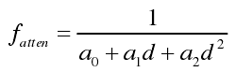
对于平行光来说，它是由位于无穷远的光源发出的，光源的距离不能确定，同样，场景中各个物体离光源的位置几乎相等。所以对于平行光源，我们可以近似地认为它没有进行衰减：
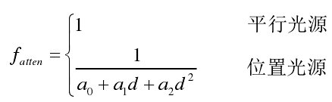
（3）物体的材质
物体表面的材质决定了物体对光线产生的效果，这种效果主要体现在物体对光线产生的漫反射现象和镜面反射现象。
当一束平行的光线到达一个粗糙的物体表面后，因为表面凹凸不平，所以各点处的法线方向并不一致，入射光线虽然平行，但是经过物体表面的反射光线向不同方向无规则的反射出去，这样的现象被称为漫反射现象。
相对于漫反射而言的就是镜面反射，通常光滑的金属表面上会产生高光的效果，这是由于大量的光线经过物体表面后直接被反射到了人的肉眼中，而这样的反射现象就是镜面反射。
（4）阴影效果
阴影效果是对光照的进一步补充，它对增加物体的细节表现，以及增强画面的空间感弥足轻重。阴影来自于光线照射不到的地方，它表现在物体表面的明暗程度上，相对于明亮的地方，暗淡的区域则表现为阴影。
在计算机图形学中，阴影效果又有硬阴影和软阴影之分，硬阴影是指点光源下直接计算物体遮挡关系形成的边界分明的阴影效果，而软阴影是由面积光源或环境光源产生的边界模糊的阴影效果。相对于硬阴影来说，软阴影是对现实中阴影效果的模拟，具有更好的真实感效果。
2.2.2光照模型的对比
基于对上述因素的研究，许多学者提出了各种光照模型来进行光照效果的模拟，其中有以Lambert模型和Phong模型为基础的局部光照模型、以递归式光线追踪算法为基础的全局光照模型以及各种阴影算法。局部光照模型只考虑了光源对物体表面的直接光照和物体表面本身对光照的影响，没有考虑物体表面间的相互影响，它对于直接光源照射形成的明暗色调、漫反射效果和镜面高光效果有良好的表现。而全局光照模型除了考虑光源对物体表面的直接影响，还考虑了周围物体表面间的相互影响。全局光照模型不仅能模拟出镜面反射效果，还能模拟出透镜形成的景深效果以及软阴影效果等更加真实的光照特效。
Lambert光照模型：只考虑了环境光和漫反射光对物体表面颜色的影响，没有考虑到镜面产生的高光效果，所以它用来模拟粗糙表面（如纸张、木材、石灰墙壁等）的光照效果尚可，但是对于光滑表面（如金属、瓷器等）就显得比较呆板、没有光泽。
Phong模型：不仅考虑到了物体表面产生的漫反射现象，还考虑到了光滑物体表面的镜面高光效果，镜面高光效果会随着视点的移动而产生变化，从而使物体显得更加生动和真实。Phong模型也是现在许多渲染系统中采用的最基本光照模型。上述两种光照都是局部光照模型，它们仅仅模拟光源对物体表面照明效果的影响，只考虑了光源颜色及亮度对物体表面产生的颜色变化，没有考虑周围环境对该物体的影响，特别是对于光滑表面，需要反映出周围环境的内容才能显得更加真实。
纹理映射技术：是一种对周围环境映射效果的模拟，但是其只能映射出静止的环境，不能有效地模拟运动中的环境，具有一定的局限性。
对于一个物体而言，它表面接受的实际光照不仅来自于各个光源，还有从周围物体表面反射出来的反射光，而物体表面的最终颜色是来自于各个光照因素的共同作用。
递归式光线追踪算法：基于对光学原理的应用，它不仅可以模拟漫反射、镜面反射效果，更主要的是它是周围环境光照的一个综合，它能实时地反应周围的环境，但是它未考虑光线的散射现象，所以不能实现软阴影等效果。
分布式光线追踪算法：它是上述几种光照模型中效果最好的一种，不仅能够逼真的反应出周围的环境，还能够模拟多种光学效果，如景深、软阴影、运动模糊等。但是随着算法中采样数量的增加，其计算量也成倍地增长，对于一般的系统并不能满足它的计算要求，特别是处理能力相对较弱的移动设备。

3 光线追踪算法原理
在现实世界中射到物体表面上通常有三种情况：折射，反射，吸收。光线在经过反射到不同的地方，被选择性吸收，从而光谱发生改变，再多次反射与折射，最终进入我们自己的眼睛。而光线追踪技术要做的就是模拟这一过程。
光线追踪分为两种：正向追踪和反向追踪。
正向追踪是大自然的光线追踪方式，即由光源发出的光经环境景物间的多次反射、透射后投射到景物表面，最终进入人眼。
反向追踪正好相反，它是从观察者的角度出发，只追踪那些观察者所能看见的表面投射光。就目前而言，所有3D制作软件的光线追踪算法都是采用反向追踪法，原因是这种算法能够最大程度地节省计算机的系统资源，而且不会导致渲染质量的下降。
在渲染中，光线追踪会赋予每一个像素几条甚至几十条光线，然后光在场景中传播，与场景中各个物体产生交汇，而场景中的物体在事先就已经被开发者设置好了属性，从而导致光束发生各种改变，最终聚集在屏幕上。从而被我们感知。而反向追踪方式则是计算最终射入我们眼睛的光线的反向光路，即眼睛—物体—光源的过程。因为这么做的话，可以省掉很多并不需要计算的光路，在光线追踪中，并不是每一束光都有用。有些光最终并没有射入我们自己的眼睛，但是如果依旧计算的话就会造成不必要的计算资源浪费。在光线追踪中，光同样也被分类，假设一条主光线是不可见的，那么系统则会抛弃掉整条光路，如果可见的话，那么辅助光线（反射，折射，阴影）的计算就开始了。在完成主光线的判别之后，辅助光线的其他属性（透明度，色彩）操作也已经基本完成了。
从光线追踪算法的原理可知，要在屏幕上渲染整个场景，只需要计算从屏幕各像素出发的所有光线的强度，而每条光线强度的计算都是独立进行的。对于高分辨率屏幕，如果串行地计算每个像素的值，每帧消耗的时间是巨大的，而将每天光线强度的计算交给GPU的各个并行处理单元完成，可以节省大量的时间。使用GPU进行光线追踪的流程大致可以分为以下几个阶段（图3-1）：原始光线采样、可见性测试、寻找最近相交点、光照强度的计算、遮挡测试、着色阶段以及光线的散射。
1.原始光线并行采样
由于正向追踪算法需要以光源为起点，向场景中发射无数条光线，这在实现上是不可能的。所以，应采用反向追踪算法。从摄像机出发，以屏幕上的像素为起点，向场景中发射光线。每条光线的采样过程是互相独立的，所以这个过程可以并行地完成。在Android设备上目前只有图形库Open GL ES中的可编程渲染管线可以对GPU进行操作。在可编程渲染管线中的片断处理阶段，每个片断颜色的计算是通过GPU的独立处理单元并行完成的，所以可以在片断的处理阶段完成光线强度的计算。
经过光栅化后，投影平面被离散化为许多独立的片断，在当前坐标系统下，每一个片断对应屏幕上的一个像素，所以可以将摄像机的位置作为光线出发的起点，每个片断的位置作为光线前进的方向生成原始光线。
在顶点着色器（Vertex Shader）中生成光线的起点org与光线的前进方向dir，Vertex Shader中是对顶点的处理，以投影平面的每个顶点作为边界光线的方向生成dir，然后将org、dir传递给片断着色器（Fragment Shader），在片断着色器中接收到的数据会自动插值。

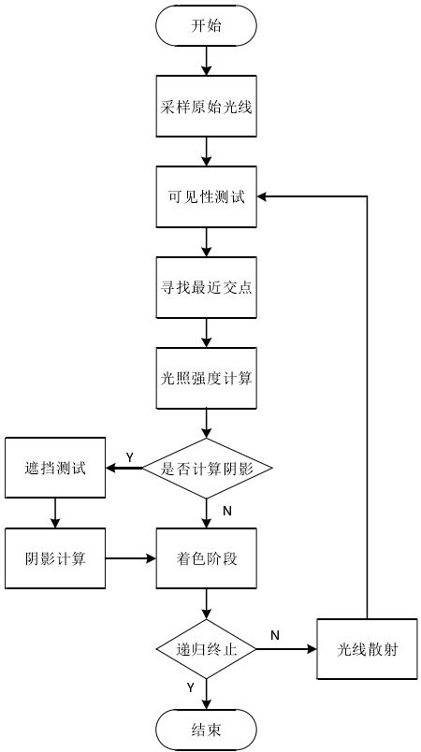
图 3-1
2.可见性测试与最近交点
可见性测试阶段的任务是找出光线与场景中的交点，当光线从屏幕出发以后，我们需要对光线的路径进行跟踪，并在其传播路径上找到与物体的交汇点，寻找这些交点的作用就是为了计算对屏幕上相应像素的颜色，并且生成次级光线，开始下一次的递归。寻找交点的过程占据了光线追踪算法中的大部分计算，它需要将光线与场景中的所有面片求交，其中涉及到光线与图元的相交性检测算法，以及对求交过程的加速算法。若直接采用暴力法进行求交，则是对屏幕上发出的每一条光线与场景中所有面片遍历一次，并计算出它们之间的交点。当屏幕分辨率很高时，从屏幕上发出的射线也会增多，而随着场景复杂度的增加，场景中的面片数量也会增加，这时暴力法检测的难度就会大大提高，从而导致渲染速度下降。
在这个阶段，通常都会使用加速结构来对可见性检测的时间进行优化，常用的加速结构有KD-Tree和BVH。它们都是利用对场景的划分来达到减少遍历次数的目的，其中KD-Tree是以空间为单位的场景划分，它通过划分空间的方式来形成一种树状的空间关系结构，在进行可见性测试的时候，以遍历树状结构的方式来代替对面片的直接遍历，从而可以将O(n)的时间复杂度降低到O(logn)。BVH是一种与KD-Tree相似的空间索引结构，但是它不是对空间的直接划分，而是以物体为单位建立的层次关系，每个层次节点都是一个包围盒，其中存放的就是场景中的图元，包围盒之间是可以相互重叠的。
求出光线与场景的所有交点后，我们需要从光线的起始位置出发，找到其中距离起始位置最近的交点，因为距离较远的交点会被之前的交点遮挡住，而只有距离最近的交点才会对光照产生贡献。
3.光照强度与交点着色
在找到光线与场景的最近交点以后，需要将其送入光照强度计算阶段，这个阶段是计算直接光源对交点照射程度的影响，可以通过局部光照模型来模拟这个阶段的计算，例如Phong光照模型。
首先，确定物体表面材质的漫反射系数和镜面反射系数，以及场景中光源的位置和强度，然后从交点处获得该点法线的信息，将这些信息送入Phong光照模型中完成光照强度的计算。
在得到该点处的光照强度后，将进入着色阶段。通过从外部出入的顶点数据中获得该交点的颜色值，以交点的颜色作为基础，以光照强度作为系数，最后计算出的结果就是该点的实际颜色值。
4.光线的散射处理
为了保证环境对光照强度的影响，在计算完交点的颜色以后，需要对光线进行散射，形成次级光线来完成对光线追踪算法的递归。为了简化递归的过程，我们是用完全镜面反射产生的反射光线来模拟。反射光方向向量R的方向可以通过入射光L和表面法线N计算出来，如图3-2，R与L的和等于R在N上投影的2倍。
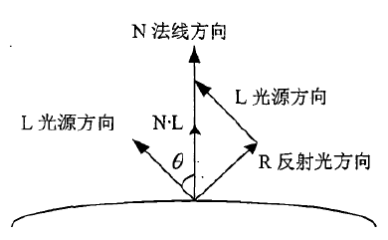
图3-2
5.阴影生成算法
若需要计算场景中的阴影，则可以对交点进行遮挡测试（Occlusion Test）。遮挡测试也是对光路径的追踪，但它不是从屏幕出发的可见光，而是从该交点向光源方向发射一条不可见光，称之为阴影线（shadow ray），然后使用这条阴影线对场景中所有物体作相交测试，若阴影线在抵达光源之前和场景中其他物体产生交点的话，则说明该点与光源之间存在其他物体，也就是说该交点位于其他物体产生的阴影内。
6.递归终止条件
递归式光线追踪算法需要满足一定的条件才能结束对光线的递归追踪，当满足下面任意一条的时候就可以停止光线追踪并返回最终的光线结果：
- 光线不与场景中任何一个物体产生交点；
- 光线最终追踪到光源所在位置；
- 光线追踪的递归深度达到用户指定层数。
当光线不与场景中任何物体产生交点的时候，直接以场景的背景色作为基础色来完成像素的着色；而当光线追踪到光源的时候，说明光线已经来到了它的出发点，所以不用继续追踪了；一般光线追踪的递归层数达到4的时候，光照效果的细节表现已经很出色了，而继续增加递归层数的意义已经不大，所以为了降低计算消耗的时间，都需要设置光线递归的深度，通常为3或4层。

4 小结
本文研究了影响光照效果的基本因素，以及基本的光照模型，包括局部光照模型和全局光照模型。局部光照模型通过计算光线产生的漫反射和镜面反射光照强度，模拟光源对物体表面敏感程度的影响。但是在局部光照模型中并未考虑周围环境产生的多次反射对物体的影响，光线追踪算法的提出解决了这个问题。在光线追踪算法中，通过模拟光线的传播路径，计算光线在空间中经过多次反射后产生的光照强度，从而形成一个全局的光照效果。

参考文献
[1]胡方亮. 基于移动平台的三维场景后处理特效研究与实现[D].电子科技大学,2015.
[2]周皓. 基于Android设备的真实感光照技术研究与实现[D].电子科技大学,2015
[3]冯乐乐. Unity Shader 入门精要[M].人民邮电出版社,2016.
[4]（美）莱德奥.Phone 三维程序设计 基于 Open GL ES 的图形应用程序设
计 [M]. 北京：清华大学出版社.

